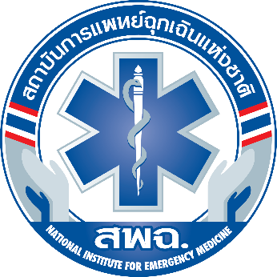 ใบสมัคร 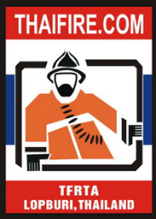
ใบสมัคร DMAT ( Disaster Medical Assistance Team ) เพื่อการฝึกซ้อมสาธารณภัย DMAT COMING HOME
เรียน เลขาธิการสถาบันการแพทย์ฉุกเฉินแห่งชาติ
๑.ข้าพเจ้า (นาย/นางนางสาว)..................................................................หมายเลขบัตรประชาชน...............................................................................................
ชื่อ สะกดภาษาอังกฤษตามบัตรประชาชน................................................................................................................................................................................
อายุ ............ปี อาชีพ.....................................................สถานที่ทำงาน..........................................................ตำแหน่ง..............................................................
ที่อยู่ปัจจุบัน บ้านเลขที่................หมู่ที่/หมู่บ้าน......................................ซอย.................................ถนน...............................................................................
ตำบล/แขวง................................อำเภอ/เขต................................จังหวัด...........................................................................รหัสไปรษณีย์..................................
เบอร์โทรศัพท์ที่ทำงาน.............................Fax........................โทรศัพท์มือถือ.........................................อี-เมล์.............................................................................
๒.วุฒิการศึกษา..........................................................................................ผ่านการฝึกอบรม DMAT รุ่นที่..........อบรม ระหว่างวันที่..........................................
๓.ทักษะ/ความชำนาญเฉพาะตัวด้านกู้ภัย/กู้ชีพ ระดับ ปฏิบัติการ วิทยากร / อบรมเฉพาะทาง
.....................................................................................................................................................................................................................................................
๔.ข้าพเจ้า เป็นผู้มีสุขภาพแข็งแรงสมบูรณ์ ไม่มีโรคประจำตัว
กรณีเจ็บป่วยฉุกเฉิน บุคคล/ญาติสนิทที่สามารถติดต่อได้ทันที
ชื่อ...............................................ความเกี่ยวข้อง............................เบอร์โทรศัพท์ติดต่อ............................................................................................................
๕.ชื่อหน่วยงาน/มูลนิธิ ต้นสังกัด
................................................................................................................................................................................................................................................

๖.สามารถส่งใบสมัคร/ติดต่อสอบถามรายละเอียด
ได้ที่ นส.อรุณี เป้าประจักษ์ e – mail : aua2502@gmail.com เบอร์โทรติดต่อ : ๐๘๙ – ๙๕๑ ๕๕๐๕
หมายเหตุ : กรุณาอ่านรายละเอียดและกรอกแบบฟอร์มให้ครบถ้วน และประสานงานติดต่อในเวลาทำการ ๐๘.๓๐ – ๑๗.๐๐ น.
๑. คุณสมบัติผู้สมัครและการรับสมัครถือเป็นสิทธิ์ของกรรมการในการพิจารณาความเหมาะสม
หมดเขตรับสมัครวันที่ ๒๘ เมษายน ๒๕๖๐ ประกาศรายชื่อผู้เข้ารับการฝึกอบรมในวันที่ ๑ พฤษภาคม ๒๕๖๐ ทาง w w w.niems.go.th
๒. มีบุคคลและหน่วยงานรับรอง พร้อมเบอร์โทรศัพท์ที่สามารถติดต่อได้ตลอด
๓. การฝึกอบรม DMAT ครั้งนี้เสมือนการส่งทีมเข้าพื้นที่ภัยพิบัติจริง ผู้เข้ารับการฝึกอบรมต้องรับผิดชอบตนเองในการเข้าร่วมการฝึก
๔.ต้องกรอกแบบฟอร์ม ISC 301 ให้ครบถ้วน ส่งพร้อมใบสมัคร ทาง e – mail : aua2502@gmail.com เท่านั้น

